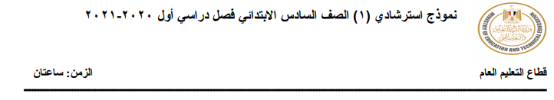

اولا اللغه العربيه
من موضوع " يوم لا ينسى "
في اليوم التالي ، أصبح الفصل يشبه لوحة جميلة ، تملؤها الألوان الزاهية ، والشرائح الملونة كما كتبنا لوحة ترحيب بـ(فاطمة) " أهلا بك يا (فاطمة) في فصلك" .. واتفقنا مع المعلمة على أمر أخر..
تخير الإجابة الصحيحة من بين القوسين :-
1- مرادف " ترحيب " ............ ( حسن استقبال - تحضير – ترتيب- اتفاق )
2- مضاد " التالي " ............... ( السابق – الاحق – الجاري - المحيط )
3- اهلا بك كلمة ل .............. ( الحزن – الترحيب – النقاش – الجدل )
4- كلمة " الفصل " .............. ( فاعل – خبر أصبح – اسم أصبح- مفعول به )
5- كلمة " اتفقنا " .................. ( فعل ماضي – مضارع – فعل ناسخ- حرف ناسخ )
من قصة " علي مبارك "
6- ولد " علي مبارك " في .............. ( الكوم والخليج – عرب السماعنه – برنبال الجديدة – الشرقية )
من نص " كن قويُا "
مصر ترجو منكم جيلًا فتيًا *** سالم البنية مقدامًا قويًا
لا ضعيفًا خائر العزم عييا *** كتب الذل على المستضعفين
اختر الاجابة الصحيحة مما بين القوسين
7- قائل هذا النص الشاعر ( أحمد شوقي – محمود غنيم – محمد عثمان – مصطفى لطفي المنفلوطي )
8- مرادف " ترجو " ..... ( تتمنى – تختار – تجد – تناقش )
9- مفرد " المستضعفين " .... ( المستضعف – المضعف – الضعف – المستضعفان )
10-كلمة " البنية " تعرب .......... ( مضاف إليه – فاعل – اسم مجرور )

Secondly, the English language
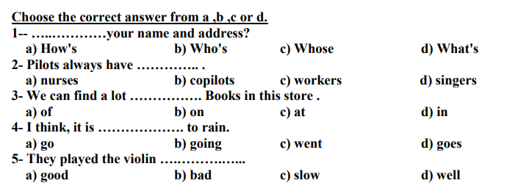

ثالثا : الدراسات الاجتماعيه
*أختر الإجابة الصحية من بين الأقواس:-
1- تتميز أراضى الدلتا والوادى بأنها .............. السطح
(مستوية – مرتفعة – مدرجة – منخفضة )
2- الأفراط وسوء أستخدام الموارد بشكل يؤدى الى نفاذها يمثل .............
(التلوث – الأستنزاف – التصحر – التدهور )
3- أصبحت مصر ولاية عثمانية بعد موقعة ..........
(مرج دابق – الريدانية – ديو البحرية – أكتيوم البحرية )
4-من ألاسباب الحقيقية للحملة الفرنسية على مصر قطع الأتصال بين إنجلترا ومستعمراتها في .......
(الهند – إفريقيا – فرنسا – مصر )

Fourthly math part
- The sum of edges of a cube is 24 cm , then its volume = ………${cm}^{3}$
- 2 b) 8 c) 12 d) 24

- If the real length of Suez Canal on a map of drawing scale 1 : 1400000 is 70 km , then its length on the map = ………..cm
- 15 b) 16 c) 7 d) 5

- If $\frac{x}{3}$ = 9 % , then x = ……………
- 0.27 b) 27 c) 300 d) 3

- The ratio between the dimensions of a rectangle is 7 : 4 and its perimeter is 44 cm meters , then the area of the rectangle = …..
- 448 b) 112 c) 44 d) 22

- If $\frac{7}{8}= \frac{x}{40}$ , then x = …………..
- 5 b) 12 c) 35 d) 13

- Ratio between a side length of a square and its perimeter =…….
- 1 : 4 b) 4 : 1 c) 1 : 3 d) 3 : 1
- A swimming pool in the shape of cuboid whose internal dimensions are 40m , 30 m , and 1.8 m , then its capacity = …………liters
- 2160 b) 2.16 c) 2160000 d) 21600

Fifthly science part

Choose the correct answer:

1-Spring scale is used to measure ………….
a. Weight
b. Mass
c. (a&b)
d. no answer
2-……………. Gas prepared by adding dilute hydrochloric acid to calcium carbonate.
a. N2
b. O2
c. O3
d. CO2
3-Aluminum conducts heat faster than ………
a. Iron
b. Copper
c. Sulphur
d. No answer
4-………… System consists of axial and skeletal skeleton.
a. Muscular
b. Skeletal
c. Locomotor
d. Nervous

اولا اللغه العربيه
من موضوع " المنصور والطيور "
ذهب أحد تجار الجواهر من عدن إلى بغداد ، قاصدا قصر الخليفة المنصور ومعه جواهر كثيرة ، وأحجار كريمة ، فأخذ المنصور منه ما استحسنه من الجواهر ، وأعطاه صرة بها مائة دينار
اختر الإجابة الصحيحة مما بين القوسين :-
1- جاء التاجر من .......... ( بغداد – عدن – مصر – مكة )
2- مرادف " استحسنه ..... ( اساءه – أعجبنه – كرهه – أحبه )
3-اعراب " المنصور " ....... ( اسم – فاعل – مفعول به – خبر )
4- كلمة " صرة " ............. ( مضاف إليه – خبر – مفعول به – اسم اصبح )
من نص " الطماع والدجاجة "
كان البخيل عنده دجاجة *** تكفيه طول الدهر شر الحاجة
في كل يوم مر تعطيه العجب *** وهي تبيض بيضة من الذهب
تخير الاجابة الصحيحة مما بين القوسين:-
5- مضاد " البخيل " ................. ( الحسن – الرحيم – الكريم – الجميل )
6- مرادف " تكفيه " ............... ( تحرمه – تغنيه – تكرمه – تعجبه )
7- كلمة " البخيل " .............. ( فاعل – مبتدأ – اسم كان – مضاف إليه )
8- كلمة " كل " ................. ( فاعل – مضاف إليه – اسم مجرور – مبتدأ )
من قصة " علي مبارك "
9- أحب " علي مبارك أن يكون ............ ( مؤلف – كاتب – شيخ – عالم )
10- نقلت مدرسة " قصر العيني " إلى ( أبي زعبل – منية العز – أبي كبير – أسوان )

Secondly, the English language

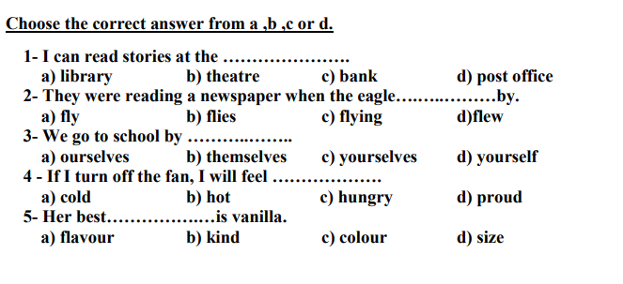

ثالثا : الدراسات الاجتماعيه
*أختر الإجابة الصحية من بين الأقواس:-
1-من الخصائص الأقتصادية لسكان البيئة الزراعية .............
(الأمية – انخفاض مستوى المعيشة – التعاون – التمسك بالأراضى الزراعية )
2- من خصائص السكان في البيئة الصناعية ..............
(الأمية – انخفاض مستوى التعليم – التزوار فيما بينهم – الأشتراك في النقابات العمالية )
3- نشأت الدولة ............ في أواخر القرن الثالث عشر الميلادى
(العباسية – المملوكية – العثمانية – الفاطمية )
4-كان ............. مركزاً لثورة القاهرة الأولى ضد الفرنسيين
(بولاق – الأزهر – إمبابة – عين شمس )

Fourthly math part

- A merchant sold goods for 21620 LE . with profit of 15% . then the buying price = …………..
- 25435 b) 18800 c ) 2820 d)21000

- If the drawing scale < 1 , then this expresses………….
- Maximization b) minimization c)equality d) otherwise

- $\frac{8}{20}$ = …………%
- 4 b) 40 c) 0.0004 d) 100

- 3.2 liters = ……………. ml.
- 230 b) 2300 c) 23 d) 2.3

- If the upper limit of a set = 15 and the lower limit = 25 , then the center of the set = ……………
- 20 b) 40 c) 10 d) 5

- $\frac{1}{2}$ : $\frac{3}{4}$ : $\frac{2}{3}$
- 6 : 8 : 9 b) 8 : 9 : 6 c) 9 : 6 : 8 d) 6 : 9 : 8

- A sum of money 480 pounds was distributed between Hany and Maged in the ratio 3 : 5 , then the share of maged is ……….pounds
- 240 b) 360 c) 180 d) 300

Fifthly science part
Choose the correct answer:

1-An object whose mass on earth is equal to 6 kg. calculate its weight on the surface of the moon.
a. 5
b. 15
c. 20
d. 10
2-Celsius thermometer range from zero to ……... Celsius
a. 200
b. 50
c. 100
d. 150
3-……………. Gas used in respiration and combustion process.
a. O2
b. N2
c. Co2
d. O3
4-It is the main control center in the body.
a. Cranial nerves
b. The brain
c. The spinal cord
d. Spinal nerves

اولا اللغه العربيه
من موضوع "مفتاح النجاح "
يواجه الإنسان في مراحل حياته عقبات كثيرة عليه ألا يستسلم لها وهو يتطلع إلى المستقبل ويحلم بالنجاح فالنجاح هدف الانسان .
تخير الاجابة الصحيحة مما بين القوسين :-
1- مرادف " يواجه " ........... ( يتجهه – قابل – يحدد – يجاهد )
2- جمع " هدف " ............. ( أهداف – هدائف – هدف – هدفات )
3- مضاد " النجاح " .......... ( الفشل- الاجتهاد – الحزن – العمل )
4- كلمة " عقبات " ..............( مفعول به – مضاف ِإليه – مبتدأ – خبر )
5- كلمة " بالنجاح ".............( فاعل – مفعول به – مبتدأ – مفعول مطلق )
من نص " نصائح أب "
وَقَالَ ارْكَبُواْ فِيهَا بِسْمِ اللّهِ مَجْرَاهَا وَمُرْسَاهَا إِنَّ رَبِّي لَغَفُورٌ رَّحِيمٌ {41} وَهِيَ تَجْرِي بِهِمْ فِي مَوْجٍ كَالْجِبَالِ وَنَادَى نُوحٌ ابْنَهُ وَكَانَ فِي مَعْزِلٍ يَا بُنَيَّ ارْكَب مَّعَنَا وَلاَ تَكُن مَّعَ الْكَافِرِينَ {42} قَالَ سَآوِي إِلَى جَبَلٍ يَعْصِمُنِي
تخير الاجابة الصحيحة مما بين القوسين :-
6- مرادف " مجراها " ........... ( سيرها في الماء – وقوفها – ميلها – جريها )
7- جمع " ابنه " ................. (ابنائها – بناتها – اولادها – ابنائه )
8-مفرد " الجبال " ............. ( الجبل – الحبل – الجمل – الجبلات )
9- كان ............... ( فعل ناسخ – حرف ناسخ – فعل مضارع – اسم )
من قصة " علي مبارك "
10- قضى علي مبارك في مدرسة المهندسخانة .............. ( ثلاث سنوات – أربعة – خمس – ست )

Secondly, the English language

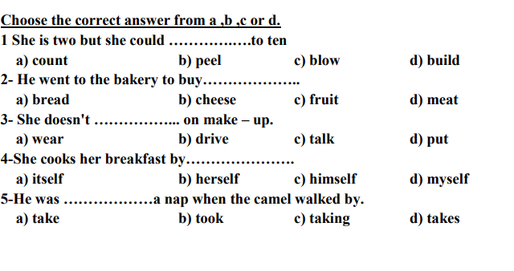

ثالثا : الدراسات الاجتماعيه
*أختر الإجابة الصحية من بين الأقواس:-
1- من المحاصيل المنتجة للمنسوجات في مصر .......
(القمح – الكتان – البنجر – الشعير )
2- من العوامل البشرية لقيام الصناعة ..............
(الموقع الجغرافى – المناخ – رأس المال – المواد الخام )
3- تدهور الأقتصاد المصرى في العصر العثمانى بسبب .....
(أهمال الزراعة – كساد التجارة – تأخر الصناعة – كل ما سبق )
4-أرسلت بريطانيا حملة الى مصر في مارس 1807م بقيادة .......
(فريزر – كرومر – مينو – ديلسبس )

Fourthly math part

- The sum of measures of any two consecutive angles in the parallelogram = ……………
- 180 b) 90 c) 108 d) 360

- $\frac{x}{15}$ = $\frac{4}{3}$ , then x - 3 = …………
- 9 b) 15 c) 17 d)23

- 2 days : 12 hours = …………..
- 1: 2 b)2 : 3 c) 4 : 1 d) 1 : 4

- The total number of pupils in a school is 720 . if 5 % of them were absent then the number of absent pupils = …………….
- 36 b) 684 c) 756 d) 100

- The …………….. is the equality of two or more ratios
- Rate b) ratio c) proportion d) area

- The length of a rectangle whose area is 24 ${cm}^{2}$ is 6 cm , then the ratio between its width to its length = …………
- 4 : 1 b) 2 : 3 c) 12 : 5 d) 3 : 2

- ABCD is a parallelogram , if m ( < A ) = 70$°$ , then m ( < D ) = ……$°$
- 180 b) 70 c) 110 d) 40

Fifthly science part

Choose the correct answer:

1-The weight of any body is …………… as the planets differ.
a. Differ
b. Stable
c. Increase
d. Decrease
2-………… Gas is used in extinguish fires.
a. Co2
b. O2
c. O3
d. N2
3-Nitrogen gas represents ……………... % of air volume.
a. 25%
b. 33%
c. 78%
d. 0.03%
4-The brain is located in a bonny box called ………. That protect it.
a. medulla oblongata
b. Skull
c. cerebrum
d. cerebellum

